中标人（企业）网上办理成交手续流程指引
登录产权竞价系统后按下图所示操作：
一、

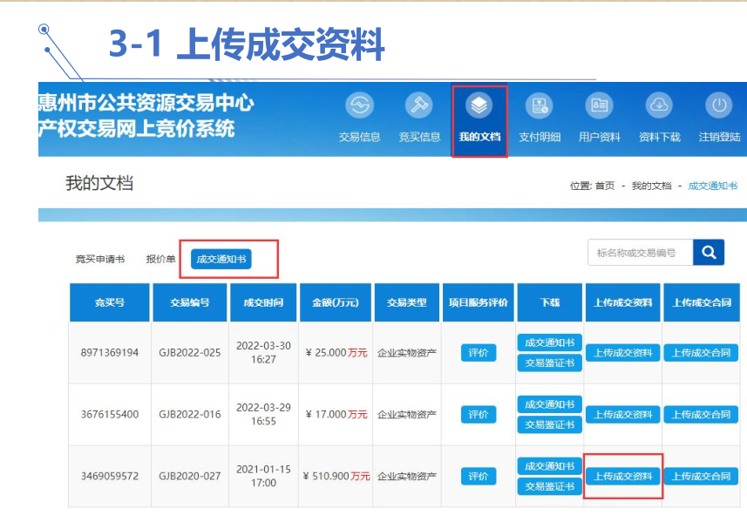

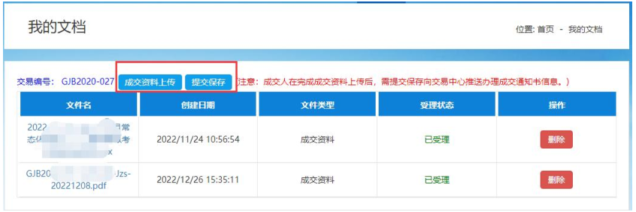

二、成交手续资料提交完毕后请等待审批手续完成。审批手续完成后中标人（企业）可下载成交确认书和交易鉴证书（招租项目无需下载交易鉴证书）。
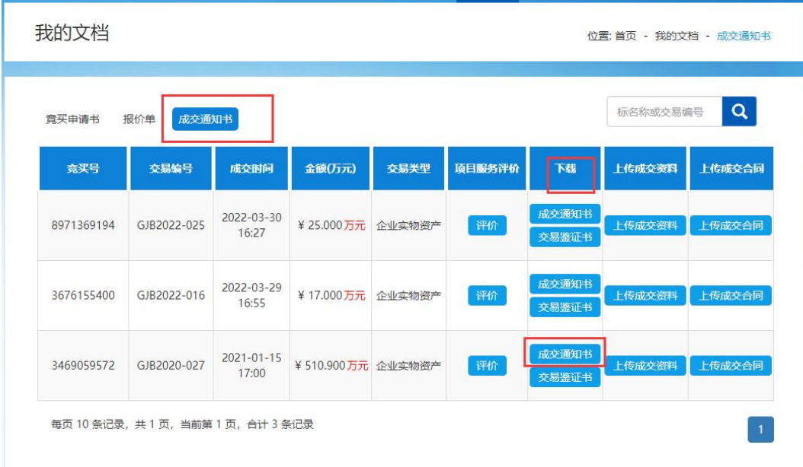

三、中标人（企业）与招租方（转让方）签订租赁合同（转让合同）后需上传合同。招租项目中标人（企业）上传合同后竞价保证金原路返还。
